POUR DIFFUSION IMMÉDIATE

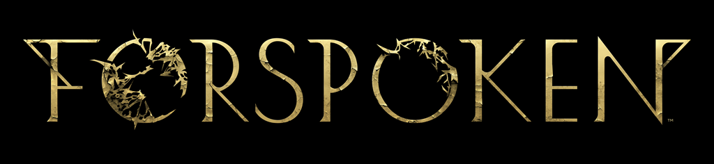

LA SORTIE DE FORSPOKEN DE SQUARE ENIX ET LUMINOUS PRODUCTIONS
CONFIRMÉE POUR LE 24 MAI 2022
L'actrice Pollyanna McIntosh prête sa voix à Tannta Prav ;
les précommandes sont ouvertes sur PlayStation®5 et PC
LONDRES, le 10 décembre 2021 – A l’occasion des Game Awards, SQUARE ENIX® et Luminous Productions ont dévoilé une nouvelle bande-annonce du premier jeu du studio, FORSPOKEN, et annoncé sa sortie mondiale le 24 mai 2022. La bande-annonce a été présentée par Ella Balinska, qui interprète la protagoniste Frey Holland, et l'actrice Pollyanna McIntosh (série The Walking Dead), qui a rejoint le jeu pour y incarner l'impitoyable Tannta Prav.

La nouvelle bande-annonce, Forspoken | The Game Awards 2021 Trailer, est disponible ici : https://www.youtube.com/watch?v=bxrXDbU-S3k.

Dans cette nouvelle bande-annonce, les fans pourront examiner de plus près l'énigmatique continent d'Athia et rencontreront une poignée de ses habitants. Ils y découvriront également la Brume qui menace Athia : un miasme dévastateur qui corrompt tout ce qu'il touche, sans merci. Frey, qui a, on ne sait comment, survécu à cet étrange phénomène, offre à Athia une lueur d'espoir.
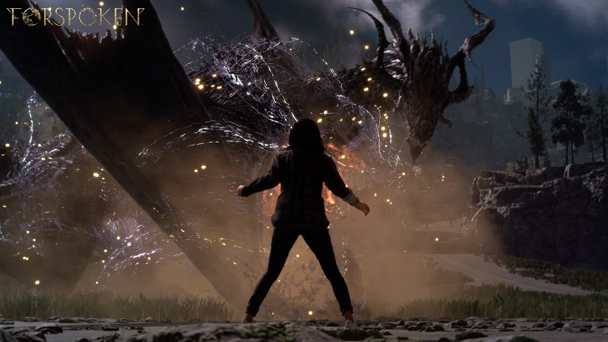
Les nouvelles séquences de gameplay riches en action de la bande-annonce montrent que la quête de Frey à Athia l'entraînera à travers des environnements variés dans lesquels elle apprendra à utiliser le parkour magique pour se déplacer rapidement et en toute fluidité sur ces terres inconnues. Elle apprendra aussi à maîtriser ses compétences magiques contre les dangereuses bêtes qu'elle rencontrera à Athia, y compris les zombies de Brume et le Jabberwock récemment dévoilés.

Les fans y ont également fait la connaissance d'un nouveau personnage de FORSPOKEN, la maléfique sorcière folle Tannta Prav, interprétée et doublée par Pollyanna McIntosh, de la série The Walking Dead. « Incarner Tannta Prav a été une expérience exaltante et j'ai hâte que les joueurs la rencontrent et la voient à travers les yeux de Frey : puissante, implacable, sans remords et pleine de secrets » a déclaré McIntosh. « Je pense que les joueurs trouveront en elle une adversaire féroce durant leur aventure à Athia avec Frey. »

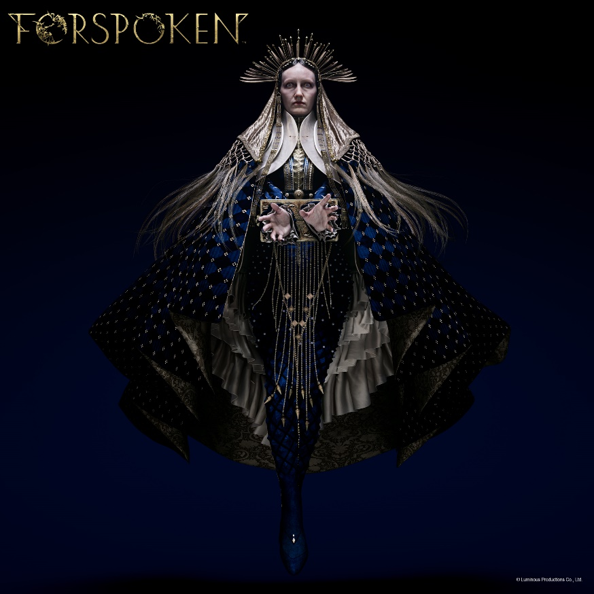
SQUARE ENIX et Luminous Productions ont également dévoilé des détails de la Digital Deluxe Edition, disponible en précommande dès aujourd'hui. La Digital Deluxe Edition contient plusieurs bonus intéressants, y compris :

- Le kit de ressources rares (inclus dans la Digital Deluxe Edition pour la console PlayStation®5 uniquement) ;
- Le mini artbook (téléchargement numérique) ;
- La mini bande originale (téléchargement numérique) ;
- La préquelle téléchargeable Forspoken: In Tannta We Trust*.

Les personnes qui précommanderont la Digital Deluxe Edition recevront aussi des équipements et des objets uniques qui les aideront au cours de leur aventure à travers Athia :

- la cape L'Infinie, le collier Ensemble Symboles, le vernis Gâchette facile et le kit de fabrication pour néophytes (PS5) ;
- La cape L'Auguste, le collier Ensemble Glyphes et le vernis Frénésie (PC).

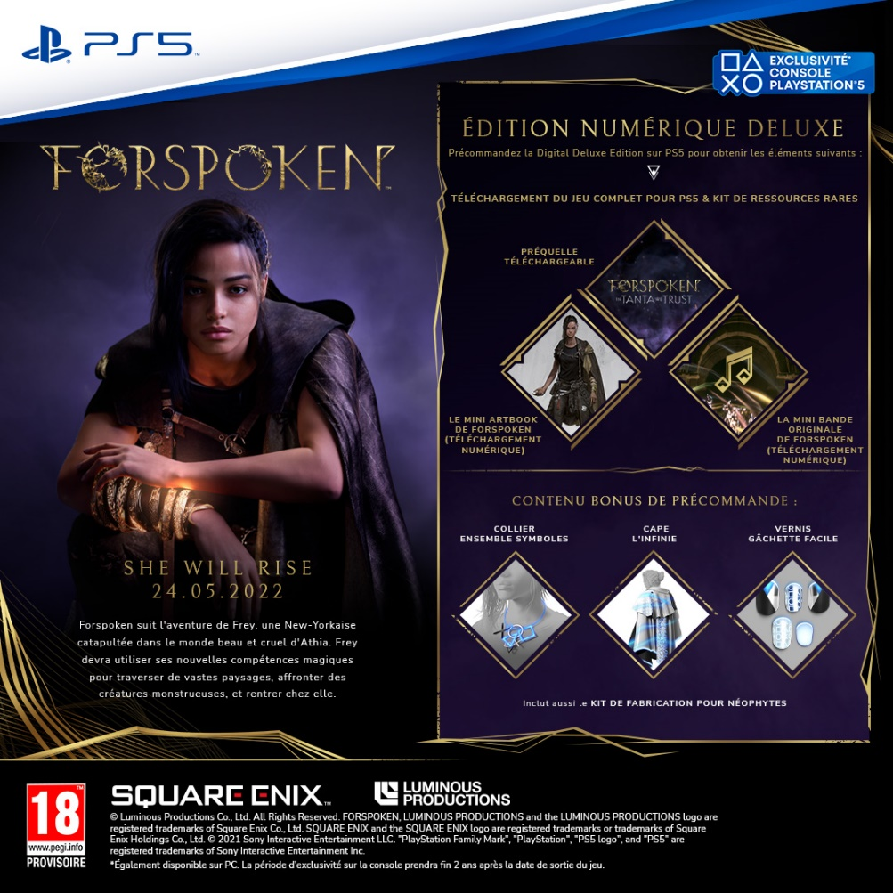

La Digital Standard Edition est elle aussi disponible en précommande dès aujourd'hui. Les personnes qui précommanderont la Digital Standard Edition pour PS5 ou PC (sur STEAM®, Epic Games Store ou Microsoft Store) recevront aussi les bonus de précommande au lancement en fonction de leur plateforme.

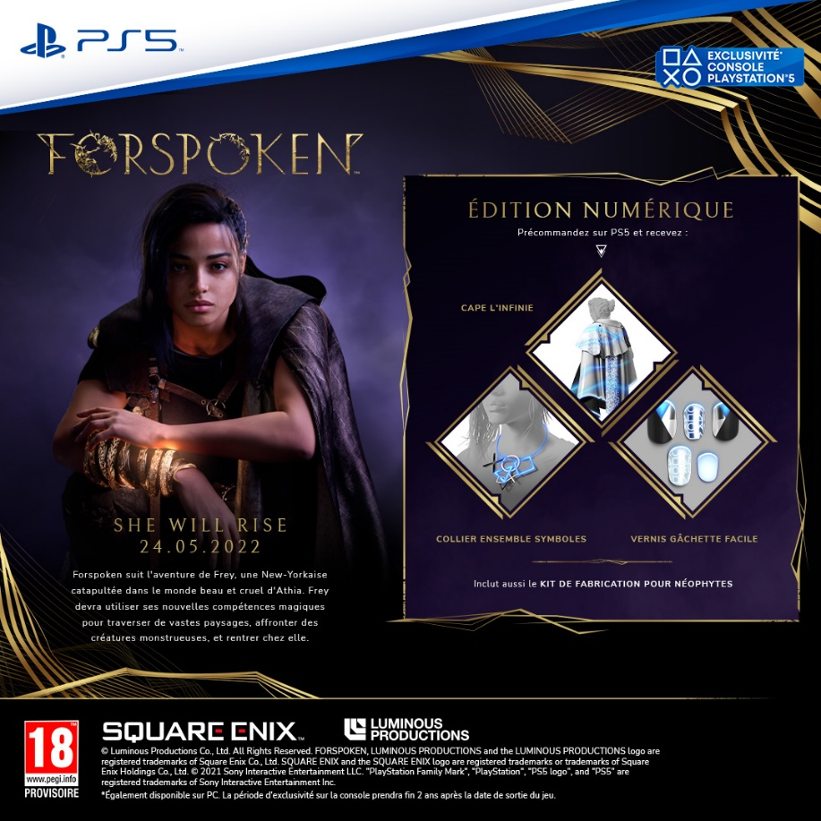
La version physique** (sur disque) du jeu sera également disponible dans les points de vente participants. Les précommandes de la version physique (sur disque) sont soumises à la disponibilité et au calendrier*** des points de vente.

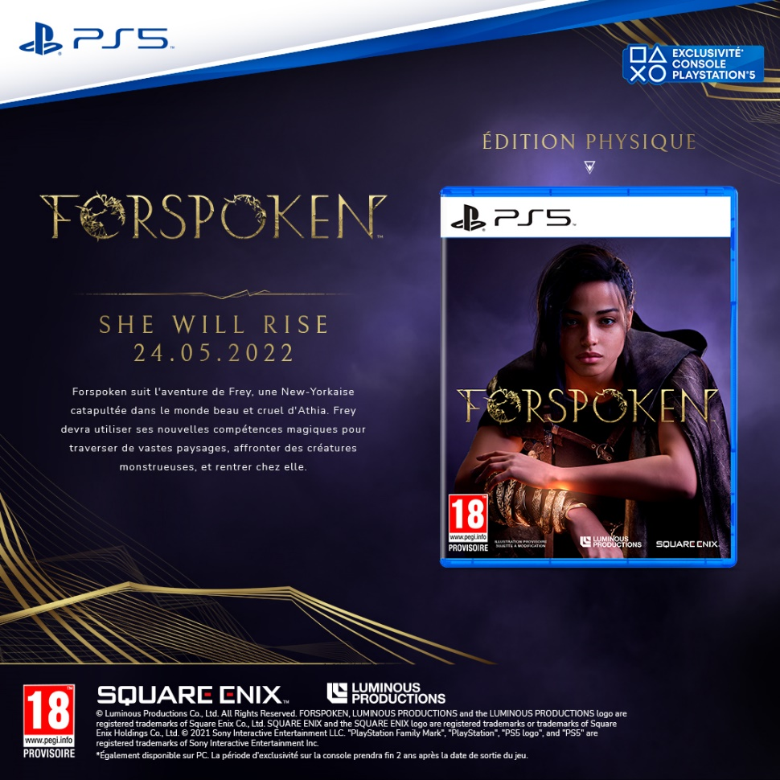
Conçu pour la PS5, FORSPOKEN tirera parti de toute la puissance de la console et incarnera la philosophie de Luminous Productions en proposant une expérience de jeu inédite alliant technologie de pointe et créativité. FORSPOKEN sera disponible simultanément sur PS5 et PC (sur STEAM®, Epic Games Store et Microsoft Store) le 24 mai 2022. Le titre est classé PEGI 18 (provisoire)

Pour en apprendre plus sur FORSPOKEN, rendez-vous sur : www.forspoken.com.

Liens associés :
Site officiel de FORSPOKEN : www.forspoken.com
Site de Luminous Productions : [LINK]
Facebook : www.facebook.com/Forspoken
Twitter : @Forspoken
Instagram : @Forspoken
#Forspoken

*La préquelle téléchargeable Forspoken: In Tanta We Trust sera disponible l’hiver 2022, après la sortie du jeu. Les personnes qui précommanderont la Digital Deluxe Edition recevront un accès anticipé à la préquelle téléchargeable lorsqu'elle sera disponible.
**Les bonus de précommande numérique ne sont pas disponibles avec les précommandes de la version physique.
***La date d'ouverture des précommandes de la version physique variera d'un point de vente à l'autre.

À propos de Square Enix Ltd.
Square Enix Ltd., rattachée à l’unité commerciale de Square Enix Europe, publie et distribue des contenus de divertissement édités par le groupe SQUARE ENIX®, EIDOS® et TAITO® en Europe et dans la zone PAL. Square Enix Ltd. s’appuie également sur un réseau international de studios de développement leaders tels que Crystal Dynamics® et Eidos-Montréal®. Le groupe Square Enix peut s'enorgueillir de posséder les droits de produits tels que : FINAL FANTASY®, qui s’est vendu à plus de 164 millions d’exemplaires dans le monde entier, DRAGON QUEST® qui s’est vendu à plus de 83 millions d’exemplaires, TOMB RAIDER® qui s’est vendu à plus de 85 millions d’exemplaires et le légendaire SPACE INVADERS®. Square Enix Ltd. est une filiale en propriété exclusive basée à Londres de Square Enix Holdings Co., Ltd.

Plus d’informations sur Square Enix Ltd. sont disponibles à l’adresse suivante : http://www.square-enix.com/eu/fr/.

# # #

© Luminous Productions Co., Ltd. Tous droits réservés.
FORSPOKEN, LUMINOUS PRODUCTIONS, DRAGON QUEST, EIDOS, EIDOS-MONTRÉAL, FINAL FANTASY, SPACE INVADERS, SQUARE ENIX, le logo SQUARE ENIX, TAITO et TOMB RAIDER sont des marques de fabrique ou des marques déposées du groupe Square Enix. “PlayStation” and “PS5” are a registered trademark or trademarks of Sony Interactive Entertainment Inc. Toutes les autres marques appartiennent à leurs propriétaires respectifs.

